FIA Zónatrófea bajnokságsorozat

Hernádi tizedszerre is bajnok

Két rangos, nemzetközi versenyen is a legjobbak között zárt Hernádi László az elmúlt időszakban. A gyorsasági hegyi autós a szlovéniai Lucinében rendezett FIA Challenge és FIA Zónatrófea viadalon a dobogó legmagasabb fokára állhatott, míg az olaszországi Gubbio-ban, az FIA HC Challenge-sorozat állomásán a harmadik helyet szerezte meg hatalmas csatában.

A Mitsubishi Lancer EVO VIII-assal versenyző tatai szlovéniai győzelmével szinte biztos, hogy Hernádi tizedik alkalommal is győz a FIA Zónatrófea sorozatban. Az Európa Kupának nevezett FIA Challenge-verseny összetettjében az R2. régióban ugyancsak az élen zárhat Hernádi, aki az R1-ben is tartja előnyét. Két futammal a szezon vége előtt három ponttal vezet olasz riválisával szemben.

FIA Hill-Climb Challenge és Zónatrófea, Lucine (SLO)
- Hernádi László (H) Mitsubishi Lancer 8.27.40
- Goran Sertic (HR) Renault Clio R3 7.55.38
- Denis Savic (SLO) Rover M6 ZR-105 8.10.87
FIA HILL-CLIMB CHALLENGE R2 ÖSSZETETT ÁLLÁS:

- Hernádi László (H) Mitsubishi Lancer 82 pont
- Roberto Chiavaroli (I) Mitsubishi EVO IX 40 pont
- Goran Sertic (HR) Renault Clio R3 30 pont

FIA ZÓNATRÓFEA ÖSSZETETT ÁLLÁS:
- Hernádi László (H) Mitsubishi Lancer 102 pont
- Igor Drotar (CZ) Skoda Fabia WRC 60 pont
- Goran Sertic (HR) Renault Clio R3 42 pont

FIA Hill-Climb Challenge R1 Gubbio (ITA)
- Maurizio Pioner (ITA) Mitsubishi Lancer EVO VI 4.11.74
- Sandro Acunzo (ITA) Mitsubishi Lancer EVO VI 4.18.06
- Hernádi László (H) Mitsubishi Lancer 4.19.02

FIA HILL-CLIMB CHALLENGE R1 ÖSSZETETT ÁLLÁS:

- Hernádi László (H) Mitsubishi Lancer 43 pont
- Omar Magliona (ITA) Osella PA 27 40 pont
- Rudi Bicciato (ITA) Mitsubishi Lancer EVO IX 35 pont

(Forrás: Amber PR)

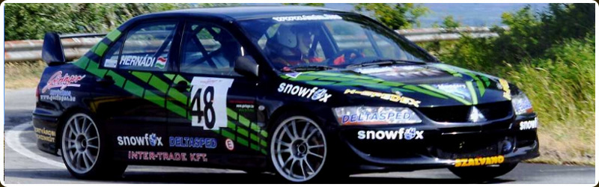

www.hernadimotorsport.hu

